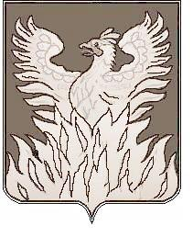

СОВЕТ ДЕПУТАТОВ
муниципального образования
«Городское поселение Воскресенск»
Воскресенского муниципального района
Московской области

РЕШЕНИЕ

от__23.12.2016 г._№__282/42__

О досрочном прекращении полномочий Главы городского
поселения Воскресенск Квардакова А.В.

В соответствии с п.2.ч.6 ст.36 Федерального закона от 06.10.2003 № 131-ФЗ «Об общих принципах организации местного самоуправления в Российской Федерации», Уставом городского поселения Воскресенск, постановлением Главы городского поселения Воскресенск от 14.12.2016 №258 «О досрочном прекращении полномочий», рассмотрев личное заявление (уведомление) Квардакова А.В. в Совет депутатов городского поселения Воскресенск о досрочной отставке по собственному желанию

Совет депутатов городского поселения Воскресенск решил:

- Принять к сведению досрочную отставку по собственному желанию Главы городского поселения Воскресенск Квардакова А.В.

- Разместить (опубликовать) настоящее решение на Официальном сайте Городского поселения Воскресенск в соответствии с Уставом муниципального образования «Городское поселение Воскресенск» Воскресенского муниципального района Московской области.

Председатель Совета депутатов
городского поселения Воскресенск Ю.Н.Райхман

